Уважаемые родители для осуществления образовательной деятельности в семье по теме: «ЭТИКЕТ»
рекомендуем:

привлекать ребенка к выполнению трудовых поручений
- почитать с ребенком дома: В. Осеева «Волшебное слово», В. Драгунский «Тайное становится явным», помочь ребенку в понимании текста;
- посетить с ребенком детское кафе, понаблюдать за поведением детей и взрослых;
- стимулировать и поощрять стремление детей в закреплении правил этикета в игровых ситуациях
- расширять и уточнять представления детей о правилах безопасного и этичного поведения в общественных местах.

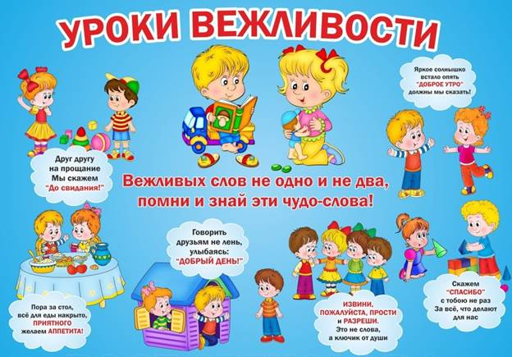

По теме: «АЗБУКА БЕЗОПАСНОСТИ»
рекомендуем:
- прогулки по городу. В ходе прогулок наблюдение за транспортом (наземный, воздушный, водный);
- уточнение правил дорожного движения, перевозки пассажиров в машине, правила поведения в общественном транспорте;
- чтение художественной литературы В.Иванова «Паровоз» Н. Носов «Незнайка и его друзья», С. Михалков «Дядя Степа - милиционер», «Моя улица», «Велосипедист»;
- прогулка на железнодорожный вокзал;
- рассмотреть грузовой автомобиль, который возит продукты;
- упражнять ребенка в переходе улицы, закреплять правила поведения в транспорте (ребенок рассказывает, как надо переходить дорогу);
- совместное рисование «Правила дорожного движения»;
- создание коллекции моделей автомобилей (по возможности);
- изготовлении атрибутов к игре « Шоферы».
- беседа с детьми о природных богатствах, о бережном обращении ко всему живому;
- проектная деятельность (составление памятки о правилах поведения на природе);
- наблюдение за работой регулировщика на перекрёстке;
- посещение кукольного театра с последующей беседой о правилах поведения в театре;
- ситуативные разговоры о вредных привычках;
- подбор печатных изображений транспортных средств для создания коллажа;
- чтение детям: Т.А.Шорыгина «Осторожные сказки», С. Маршак «Пожар», Н. Носов «Кирюша попадает в переплет»;
- побеседовать о профессии спасателя;
- посмотреть м/ф «Кошкин дом»;
- пояснить пословицу «Не бывает дыма без огня»
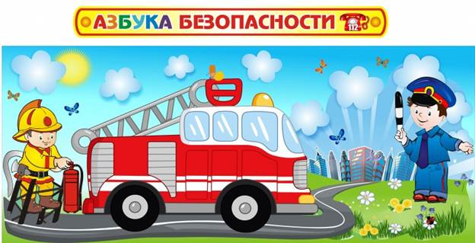

По теме: «МОЯ СЕМЬЯ»
рекомендуем:

- вместе с детьми посетить бассейн, катание на лыжах, коньках;
- рассматривание семейных альбомов, газет «Мы любим спорт»;
- предложить детям придумать новую подвижную игру и поиграть вместе с детьми;
- познакомить ребенка со своей работой;
- составить генеалогическое древо;
- закрепить за ребенком постоянные обязанности по дому;
- привлекать к посильному участию в подготовке к семейным праздникам;
- рассказывать ребенку о родственниках (где они живут, кем работают, какие они замечательные люди, кем они приходятся ребенку); о своей работе или учебе, о тех людях, которые вас окружают;
- почитать с ребенком дома: Д.Габе «Мама», «Работа», «Моя семья», Е.Пермяк «Для чего руки нужны», К.Ушинский «Сила не права», Л.Толстой «Котёнок», Я. Тайц «По грибы», Д.Лукич «Четыре девочки» Р.Рождественский «Алёшкины мысли», Р.Миннуллин «Ох, уж эти взрослые» и др., помочь ребенку в понимании текста;
- обеспечить освоение способов безопасного поведения в некоторых стандартных опасных ситуациях (на проезжей части дороги, при переходе улиц, перекрестков, при перемещении в лифте, автомобиле).
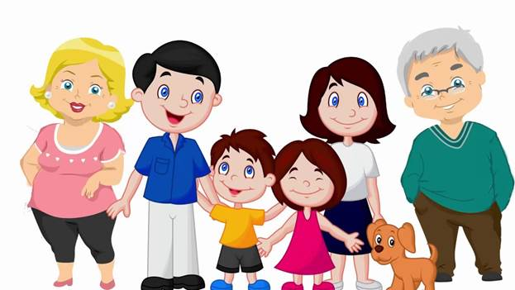

По теме: «МАЛЕНЬКИЕ ИССЛЕДОВАТЕЛИ»
рекомендуем:

- рассмотреть технологические карты игр-экспериментирований (безопасное использование инструментов).
- создать условия для формирования способов поведения в разных видах самостоятельной детской деятельности.
- создать безопасные условия для познания окружающего мира.
- поддерживать желание детей экспериментировать с различными предметами, учить безопасному обращению с острыми предметами.
- принять участие в конкурсе «Мы – читающая семья» - продолжать развивать речь как средство общения, развивать монологическую форму речи
- совместно с ребёнком изготовить поделку для музея «Очумелые ручки» развивать умение строить деловой диалог
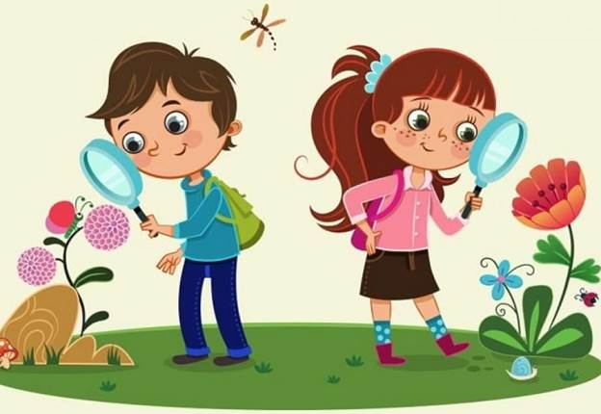

По теме: «НАШИ ЗАЩИТНИКИ»
рекомендуем:

- закреплять дома комплекс упражнений «Зарядка для крепкого солдата»;
- оформить дома фотоальбом или газету «Мой папа (дед, дядя) служил в армии». «Мой папа (дед, дядя) военный».
- индивидуальное задание: подготовить презентацию семьи «Мой папа (дед, дядя) военный».
- поддерживать желание мальчиков помогать папам, дедушкам, братьям.
- приучать детей безопасно обращаться с инструментами, пользоваться острыми предметами под присмотром взрослых.
- чтение и заучивание А. Митяев, «Наше оружие», «Почему армия всем родная» И. Грошева «23 февраля» Л. Куликов «Сын летчика»
- прогуляться по парку Победы и обратить внимание детей на военную технику
- привлечь родителей к созданию выставки репродукций об армии.
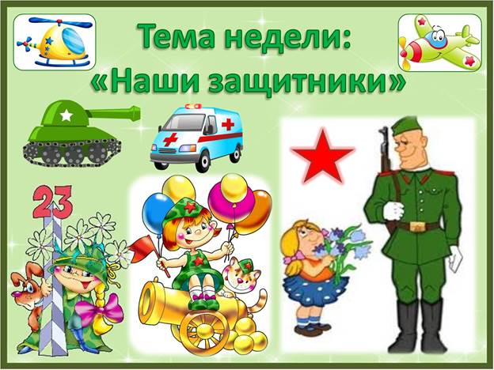

По теме: «МИРОМ ПРАВИТ ДОБРОТА»
рекомендуем:

- совместно составить рассказ: «О чем рассказал семейный альбом»;
«Юмор в коротких штанишках (по детским семейным фотографиям;
- прочитать рассказ «Затейники» (Н. Носов);
- прочитать стихотворение С. Михалкова «Сила воли» (обсудить, как ребёнок понимает выражение «сила воли»); -
- оформить «книжки-малютки» о добрых делах;
- беседа с детьми о правилах общения с людьми, имеющими ограничения здоровья;
- Индивидуальное задание: подготовить материал для презентации семьи «Семейное хобби»;
- дидактические игры: «Ты должен знать своё тело»; «Если случится с кем-то беда, помощь сумею я вызвать всегда», «Я здоровье берегу, сам себе я помогу»;
- внесение вклада в книгу полезных рецептов «Домашнее меню»;
- чтение детям В.Драгунского «Друг детства»;
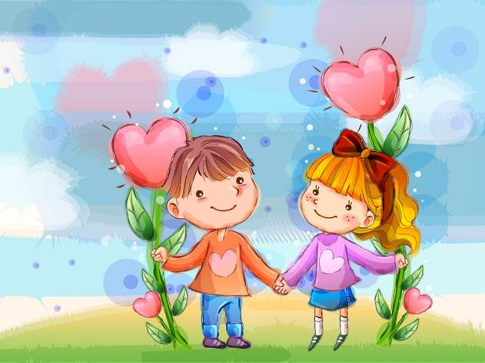

По теме: «ЖЕНСКИЙ ДЕНЬ»
рекомендуем:

. Изготовить вместе с ребёнком книжки-малышки по темам на выбор «Мы готовим вместе с мамой», «Полезные продукты», «Вредные продукты»;
· Играем дома: «Дай определение предмету» (мама – добрая, каша – вкусная)
· Показать детям способы безопасного использования бытовых приборов, не разрешать детям пользоваться предметами, требующими осторожного обращения. Приучать пользоваться данными предметами в присутствии взрослых.
· Помощь пап в приобретении горшков для посадки цветов
· Экскурсия в ателье
· Поощрять развитие умений, необходимых для помощи маме в домашних делах в семейных традициях (собрать игрушки, полить цветы, протереть пыль и др.)
· Стремление поддерживать традиции семейных праздников, досугов.
· Участие в выставке семейных фотографий «Спасибо, родная…»


По теме: «БЫТЬ ЗДОРОВЫМИ ХОТИМ»
рекомендуем:
- принять участие в изготовлении тематических альбомов, газет о здоровье (закаливание, спорт).
- прочитать сказку «Зарядка и простуда».
- посмотреть с ребенком мультфильм «Ох и Ах», провести беседу по просмотренным мультфильмам.
- знакомить ребенка с пословицами и поговорками о ЗОЖ.
- подготовить рисунки к участию в конкурсе «Мама, папа, я – здоровая семья».
- побеседовать с ребёнком о полезных и вредных продуктах
- разучить упражнения дыхательной гимнастики.
- побеседовать с ребёнком на темы: «Спортивные тренировки», «Что может случиться если…», «Как стать Геркулесом»;
- посетить с ребенком спортивные мероприятия в городе;
- побеседовать с детьми на тему «Где живут витамины».

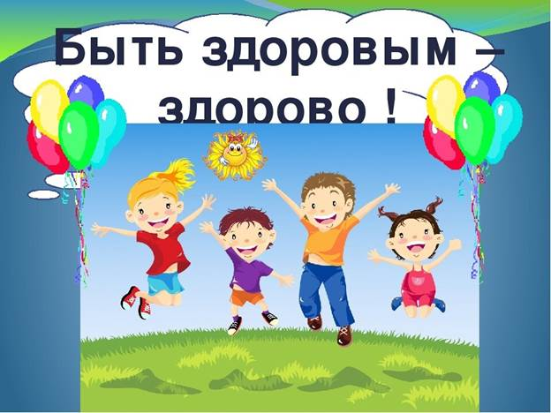

По теме: «ВЕСНА ШАГАЕТ ПО ПЛАНЕТЕ»
рекомендуем:
- организовать прогулку в весенний парк, сквер, обращая внимание ребёнка на яркое весеннее солнце, лужи, ручейки;
- организовать посещение музея (выставки, галереи);
- привлекать ребёнка к кормлению птиц, наблюдению за их поведением;
- обсудить вместе с детьми смысл и содержание пословиц, поговорок, загадок о природных явлениях, народных примет, сведений из народного календаря;
- организовать наблюдение за повадками знакомых детям животных ближайшего окружения;
- обратить внимание ребёнка на одежду взрослых и детей в соответствии с погодными условиями;
- привлекать ребёнка к сезонной работе на садовом участке;
- почитать и обсудить рекомендуемые произведения современной и зарубежной литературы; обогащая «читательский опыт» ребёнка;
- поиграть в развивающие игры, направленные знакомство детей с изменениями в природе: «Найди ошибку», «Сгруппируй…», «Найди отличия…» и др.;
- привлекать к рисованию по впечатлениям прочитанных произведений, наблюдаемых природных явлений.
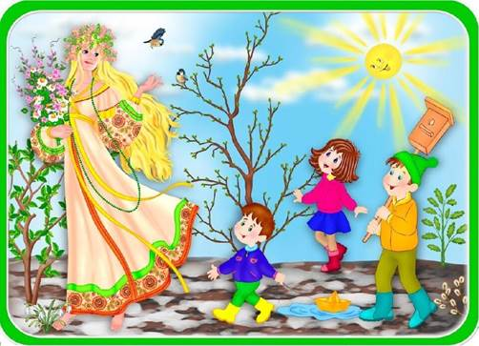

По теме: «ТЕАТР, ЦИРК»
рекомендуем:
- организовать посещение цирка;
- познакомить с профессиями актёра, режиссёра, художника, костюмера, билетера и др.;
- обсудить атмосферу праздника, цирковые костюмы, декорации…
- побеседовать о пользе юмора, смеха для здоровья ребенка;
- организовать инсценировку знакомых сказок;
- изготовить совместно с ребенком куклы, билеты, афишы, атрибуты для сказок.



По теме: «ВСТРЕЧАЕМ ПТИЦ»
рекомендуем:

- организовать прогулки в весенний парк, сквер, обращая внимание ребёнка на яркое весеннее солнце, лужи, ручейки, птиц ближайшего окружения;
- привлекать ребёнка к кормлению птиц, наблюдению за их поведением;
- обсуждать вместе с детьми смысла и содержания пословиц, поговорок, загадок о птицах, народных примет, сведений из народного календаря;
- почитать и обсудить рекомендуемые произведения современной и зарубежной литературы; обогащая «читательский опыт» ребёнка;
- поиграть в развивающие игры: «Найди ошибку», «Сгруппируй…», «Найди отличия…» и др.;
- привлекать к рисованию по впечатлениям прочитанных произведений, наблюдений в природе.

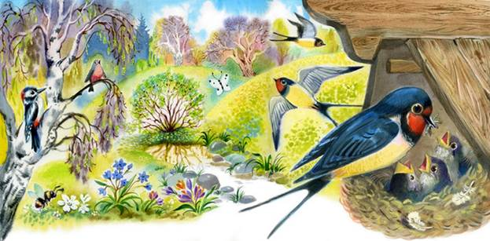

По теме: «КОСМОС»
рекомендуем:

- организовать прогулки в весенний парк, сквер, обращая внимание ребёнка на яркое весеннее солнце, лужи, ручейки, птиц ближайшего окружения;
- привлекать ребёнка к кормлению птиц, наблюдению за их поведением;
- обсуждать вместе с детьми смысла и содержания пословиц, поговорок, загадок о птицах, народных примет, сведений из народного календаря;
- почитать и обсудить рекомендуемые произведения современной и зарубежной литературы; обогащая «читательский опыт» ребёнка;
- поиграть в развивающие игры: «Найди ошибку», «Сгруппируй…», «Найди отличия…» и др.;
- привлекать к рисованию по впечатлениям прочитанных произведений, наблюдений в природе.

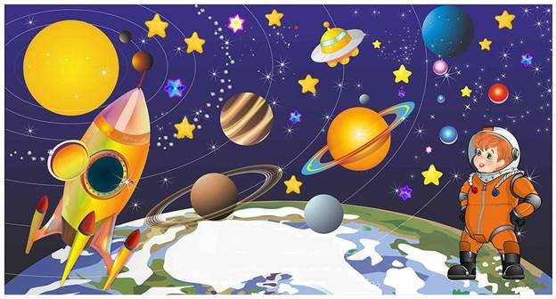

По теме: «ВОЛШЕБНИЦА ВОДА»
рекомендуем:
- организовать виртуальную прогулку к водоему, обращая внимание ребёнка на обитателей водоёма;
- привлекать ребёнка к кормлению рыбок, наблюдению за их поведением;
- обсуждение вместе с детьми смысла и содержания пословиц, поговорок, загадок о природных явлениях, народных примет, сведений из народного календаря;
- наблюдать за природными осадками, состоянием природы до и после дождя, снега;
- обращать внимание ребёнка на одежду взрослых и детей в соответствии с погодными условиями;
- развивающие игры, направленные знакомство детей с изменениями в природе: «Найди ошибку», «Сгруппируй…», «Найди отличия…» и др.;
- привлечение к рисованию по впечатлениям прочитанных произведений, наблюдаемых природных явлений.



По теме: «ЛЕСНЫЕ ЖИТЕЛИ»
рекомендуем:

• Рассмотреть с ребенком иллюстрации с изображением зверей наших лесов (иллюстрации зайца, белки, волка, медведя, ежа, кабана, рыси, лося, лисы, оленя, бобра, енота), отметить их внешние признаки;
• Расскажите о том, где животные живут, чем питаются;
• Закрепить в словарном запасе ребенка названия зверей и их детенышей;
• В качестве экскурсии посетить зоопарк.
• Побеседовать с детьми о лесе. Объясните детям необходимость бережного отношения к лесу ради блага всего живого на Земле.
• Понаблюдать за птицами и животными на улице, в парке, в лесу;
• Посетить краеведческий музей.

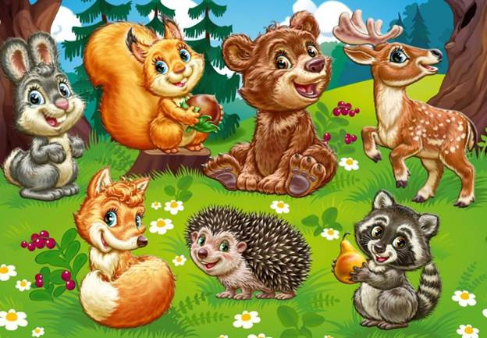

По теме: «ПРАЗДНИК ВЕСНЫ И ТРУДА»
рекомендуем:
- прогуляться по городу и рассмотреть с детьми праздничное украшение города;
- понаблюдать за весенними изменениями в природе;
- рассмотреть иллюстрации с изображением людей разных профессий;
- составить рассказ «Как мы трудимся весной в саду, в огороде»;
- организовать совместный труд по уборке квартиры к празднику «Чистота в нашем доме»;
- принять участие в выставке рисунков на тему "Праздник весны и труда";
- рассказать о впечатлениях детства о праздновании 1 мая;
- рассмотреть фотографии из семейного альбома "Праздник весны и труда";
- разучить стихотворение о празднике весны и труда Е.Благининой «Не мешайте мне трудиться»;
- разучить пословицы и поговорки о труде;
- организовать совместный труд на дачном участке по подготовке почвы к посадке цветов (копка, рыхление).



По теме: «ДЕНЬ ПОБЕДЫ»
рекомендуем:
- побеседовать с детьми о природных богатствах, о народах, населяющих Россию, известных людях, о подвигах людей во время войны;
- просмотреть телепередачи «Парад на Красной площади» – показать мощь и силу Российской Армии;
- посетить исторические места родного города;
- рассмотреть праздничное украшение города;
- понаблюдать с детьми за праздничным салютом;
- поздравить прадедушку и прабабушку;
- посетить парк Победы на ЧТЗ, музей военной техники;
- возложить цветы к памятникам воинской славы;
- подобрать изображения военной техники, солдат и др. к теме «День Победы» из газет, журналов для создания коллажа;
- принять участие в выпуске фото - газеты «Защитники Отечества»;
- внести вклад в книгу полезных рецептов «Солдатская каша»;
- прочитать детям: Ю.М.Непринцев «Отдых после боя»;
- просмотреть фильм о героях войны, совместно обсудить;
- рассмотреть марки, значки на тему «День Победы»;
- прослушать в домашних условиях: «Прадедушка. День Победы» муз. А. Ермолова, «День Победы» муз. Трубачёва, «Александровский сад» муз. Е. Циброва, «Катюша» муз. М. Блантера, «Три танкиста»;
- просмотреть м/ф: «Василёк» Союзмультфильм 1973г., «Солдатская сказка», «Дедушкин бинокль» Союзмультфильм 1982г., «Партизанская снегурочка» Киевначфильм 1981г.
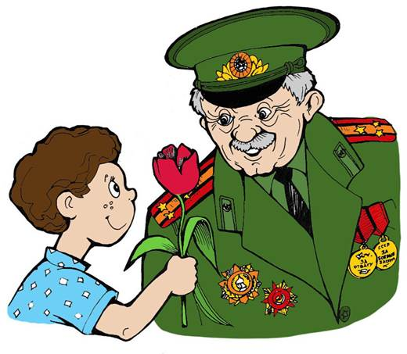

По теме: «МИР ПРИРОДЫ»
рекомендуем:
- рассмотреть иллюстрации с изображением явлений природы, животных;
- просмотреть и обсудить мультфильмы о животных («Подарок для самого слабого», «Грибок-теремок и др.);
- придумать загадки о животном, подобрать иллюстрации для группового альбома;
- понаблюдать за птицами и животными на улице;
- понаблюдать за сезонными изменениями весной;
- приготовить разнообразные блюда для детского питания, с использованием меда, яиц, молока, сметаны, творога;
- подготовить рассказ с ребенком о питомце;
- привлечь к уходу за домашним питомцем (налить молоко, положить в тарелочку корм и т.д.);
- подготовить фотографии своих домашних питомцев для выставки «Наши домашние любимцы».

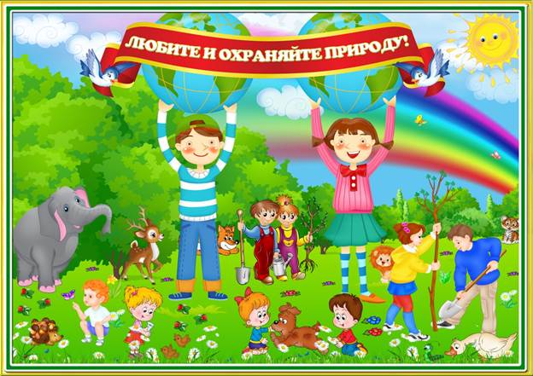

По теме: «ВОТ КАКИЕ МЫ СТАЛИ БОЛЬШИЕ»
рекомендуем:
- рассказать о семейных традициях, реликвиях;
- рассмотреть семейный альбом;
- видеофильм о жизни близких;
- побеседовать о сложившихся отношениях (тёплых, доброжелательных, внимательных) между членами семьи и другими родственниками;
- создать древо жизни своей семьи;
- побеседовать о правилах поведения в общественном транспорте;
- составить рассказ о своей поделке «Что я умею мастерить»;
- составить рассказ вместе с родителями «Интересы и увлечения нашей семьи»;
- составить рассказ (рисунки + рассказ) на тему «Мой друг»;

